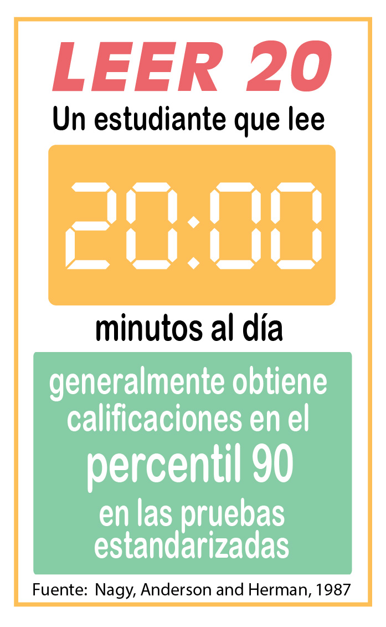
Estimados padres y familiares:

¿Sabía que leer 20 minutos diarios con su hijo/hija es la mejor inversión que su familia puede hacer en su futuro? Según las investigaciones, los niños que leen apenas 20 minutos al día obtienen calificaciones en el percentil 90 en las pruebas estandarizadas. Venga a la Feria del Libro para llenar sus estantes de los libros que a su hijo/hija le encantará leer yasí estimularán sus hábitos de lectura en casa.

¡Anote en su calendario la visita a nuestra Feria del Libro y descubra la próxima lectura favorita de su hijo/hija!

¡Apunte la fecha!
Fechas de la Feria del Libro:
Marzo 21, 2019 hasta 9:00 AM – 6:30 PM
Marzo 22, 2019 hasta 9:00 AM – 2:30 PM

¡Esperamos verlo junto a sus familiares en nuestra Feria del Libro! ¡Que disfrute la lectura!

Sinceramente,

Lori Zaimi
Director
Peirce School for International Studies

